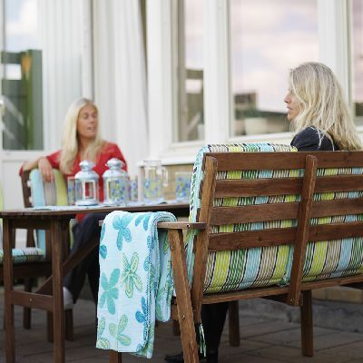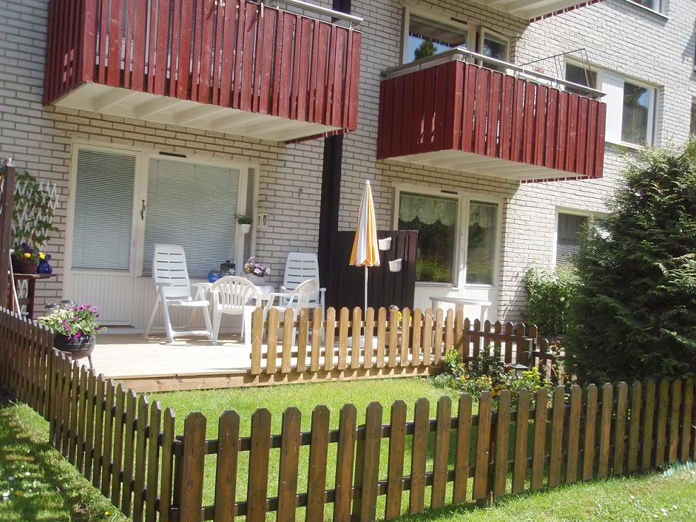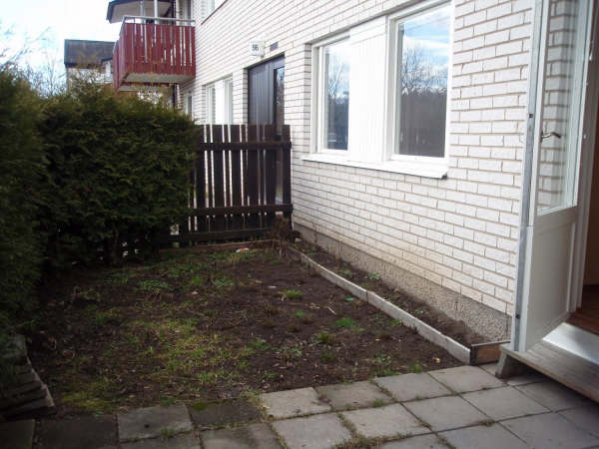
Ny policy för grillning…
Att grilla utomhus uppskattas av många, men i flerfamiljshus kan åsikterna gå isär. Alla uppskattar det inte och hittills har bostadsföretaget Graflunds inte tillåtit annan grillning än med elektrisk grill. En begränsning som många hyresgäster haft synpunkter på. Graflunds har lyssnat på de boende och bestämt sig för att för att tillåta traditionell grillning för hyresgäster med egen uteplats.
Hos bostadsföretaget Graflunds har hittills gällt att grillning utomhus endast tillåtits med elektrisk grill. Att grilla utomhus uppskattas av många, men i flerfamiljshus kan åsikterna gå isär. Alla uppskattar det inte. Att det bara varit tillåtet att använda elektrisk grill har många hyresgäster haft synpunkter på.
Som en konsekvens av att Graflunds har lyssnat på de boende har man bestämt sig för att från i år på försök också tillåta traditionell grillning, dvs med gasol/kol eller briketter. Dock endast för hyresgäster som har tillgång till egen uteplats i markplan. På grund av brandrisken gäller även framöver för boende med balkong att endast elektrisk grill accepteras.
Vid alla former av grillning gäller självfallet att ta ansvar och visa respekt för sina grannar. Graflunds kommer att följa upp resultatet av den förändrade inställningen. Om det fungerar väl kommer den att permanentas.

